
«Классический Петербург»
(5 дней/4 ночи в Санкт-Петербурге, ж/д)

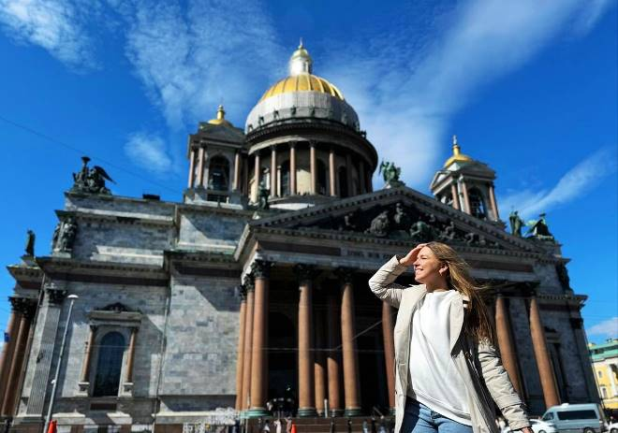
Культурная столица России, северная Венеция, детище Петра — так называют Санкт-Петербург, второй по величине город нашей необъятной страны. Немногие города мира могут похвастаться таким количеством достопримечательностей, музейных собраний, оперных и драматических театров, усадеб и дворцов, парков и памятников. А ещё Санкт-Петербург — это «город мостов». Посетив это город однажды, Вам захочется возвращаться сюда вновь и вновь…
Программа тура:
День выезда (вторник):
Отправление из Кирова на поезде.

1 день (среда):
Прибытие в Санкт-Петербург. Размещение в гостинице самостоятельно или групповой трансфер от вокзала (по предварительной записи Московский вокзал в 13:00). Вещи сдаются в камеру хранения гостиницы.
Встреча с гидом в холле гостиницы, табличка по названию тура.

Автобусная экскурсия «Дворцы Петербурга и их владельцы». Иногда кажется, что все здания в городе – это дворцы. Конечно, это только видимость, но в Петербурге их действительно много. А ведь не бывает дворца без живописи, скульптуры, без балов, музыки, уютного сада или парка. Именно такая атмосфера окружает хозяев дворцов, которым и посвящена эта экскурсия.

Экскурсия в Шуваловский дворец – великолепный музей ювелирного искусства Фаберже. За скромными фасадами Шуваловского дворца скрываются бережно отреставрированные интерьеры и настоящие чудеса ювелирного искусства. Музей обладает не имеющим аналогов собранием русского ювелирного и декоративно-прикладного искусств XIX-XX вв. Наиболее ценные и известные предметы в коллекции музея – 9 императорских пасхальных яиц, созданных фирмой Карла Густава Фаберже.

18:00 - трансфер в гостиницу. Свободное время.
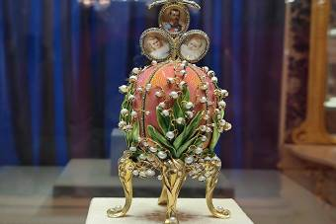
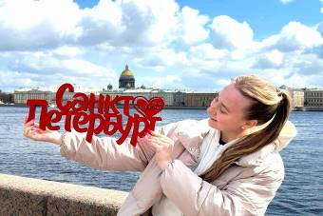
2 день (четверг):
Завтрак в гостинице. Встреча с гидом в холле гостиницы.

Автобусная экскурсия «По старой Петергофской дороге». Петергофская дорога – уникальный комплекс, почти ровесник Петербурга, объединяющий императорские резиденции и частные усадьбы, сады и парки, расположившиеся на берегу Финского залива.

Экскурсия по Большому Петергофскому дворцу – величественному и изысканному. Его богато украшенные интерьеры наполнены многочисленными произведениями искусства и рассказывают о жизни российских правителей.

17:00 - трансфер в гостиницу. Свободное время.

За доп.плату:
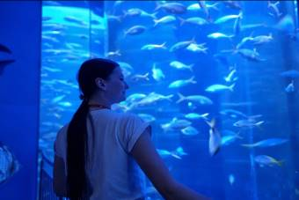
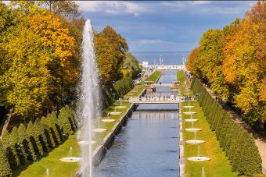
- посещение Океанариума, где в 19:00 проходит шоу с акулами. Вас ждёт современный музей живой морской природы, где можно совершить настоящее кругосветное путешествие, побывать в гостях у акул и тюленей, окунуться в сказочный мир кораллового и познакомиться с его экзотическими обитателями.

3 день (пятница):
Завтрак в гостинице. Встреча с гидом в холле гостиницы.

Автобусная обзорная экскурсия по Санкт-Петербургу – одному из красивейших городов мира. Вы узнаете историю Петербурга, которую отражают его памятники: Петропавловская крепость, Адмиралтейство, Исаакиевский собор, величественные дворцы и гранитные набережные Невы.

Экскурсия в Петропавловскую крепость с посещением собора Святых Петра и Павла. Вы познакомитесь с историей крепости и узнаете об её архитектурных особенностях, увидите современную городскую скульптуру и посетите главный храм – Петропавловский собор, который стал особенно значимым для всей страны: здесь нашли свой последний покой почти все российские императоры.

19.00 – трансфер в гостиницу. Свободное время.

4 день (суббота):
Завтрак в гостинице. Встреча с гидом в холле гостиницы.

Загородная экскурсия в Царское Село. Царское село – любимая летняя резиденция императрицы Екатерины II. Центром ансамбля является Екатерининский дворец – выдающийся памятник эпохи барокко, в котором к трёхсотлетию Петербурга была воссоздана уникальная Янтарная комната: все её стены украшены «дарами солнца». Рядом с дворцом раскинулся живописный парк, состоящий из регулярной и пейзажных частей.

Экскурсия в Екатерининский дворец со знаменитой Янтарной комнатой. Вы посетите великолепный образец архитектуры русского барокко, который порадует восстановленными интерьерами и расскажет о жизни своих венценосных владельцев.

Свободное время в Царском селе (2,5 часа) или автобусная экскурсия в Павловск.

За доп.плату:

– автобусная экскурсия в Павловск с посещением Павловского дворца

19.00 – трансфер в гостиницу. Свободное время.

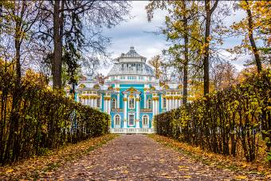
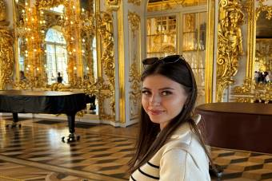
5 день (воскресенье):
Завтрак «шведский стол». Освобождение номеров. Встреча с гидом в холле гостиницы.

Автобусная экскурсия «Парадный Петербург», во время которой вы увидите город строгим и торжественным – под стать столице великой империи, которым он и являлся в течение трёх веков.

Экскурсия в Эрмитаж – один из крупнейших музеев мира, пройдя по залам которого, вы словно перелистаете страницы всей истории мирового искусства, а также побываете в Зимнем дворце – бывшей резиденции российских монархов.

16:00 – трансфер на Площадь Восстания (Московский вокзал).

За доп.плату:
- посещение театра-макета «Петровская акватория», где вы окунетесь в жизнь города первой половины XVIII столетия. Благодаря движущимся объектам, современным световым, звуковым и визуальным эффектам перед вами оживет старинный Петербург.

День прибытия (понедельник):
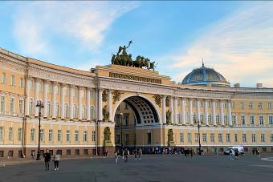
Прибытие в Киров.
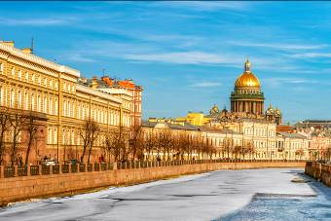
Стоимость тура: Актуальные цены уточняйте на сайте или у Вашего менеджера.
В стоимость включено: проживание в гостинице, 4 завтрака, экскурсионное и ежедневное транспортное обслуживание по программе, билеты в музеи, сопровождение гида.
За дополнительную плату: ж/д билеты (Киров – Санкт - Петербург – Киров), питание, не вошедшее в стоимость, личные расходы, доп. экскурсии (оплата на месте):
- Океанариум - 850 руб. взр., 600 руб. шк. и студ., 400 руб. пенс.,
- экскурсия в Павловск (от 18 человек) - 1250 взр., 850 шк., 1200 студ. и пенс.,
- «Петровская акватория» - 600 руб. взр., 400 руб. шк., 530 руб. студ. и пенс.
Желаем Вам отличного отдыха и ярких впечатлений!

